1. **Лабораторная работа 1.**
2. **Получение доступа к коммутатору Cisco через консольный порт последовательного подключения.**
3. **Отображение и настройка основных параметров устройства.**
4. **Отобразите версию образа IOS на устройстве.**
5. **Настройте часы.**

**Лабораторная работа 1.**

**Получение доступа к коммутатору Cisco через консольный порт последовательного подключения.**

Создадим ноутбук и роутер, после чего соединим их консольным проводом к консоле роутера (Рис. 1).

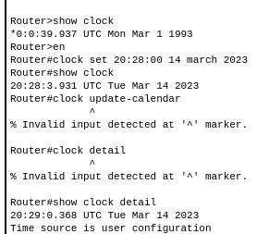

Рисунок 1. Соединенный компьютер с роутером.

**Отображение и настройка основных параметров устройства.**

**Отобразите версию образа IOS на устройстве.**

Чтобы отобразить версию IOS на коммутаторе, используем команду *show version* (Рис. 2, 3)

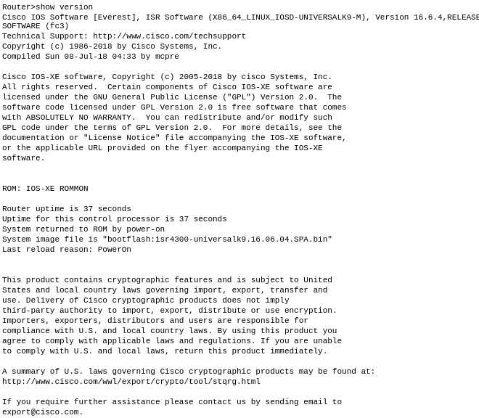

Рисунок 2. Отображение версии и информации о роутере.

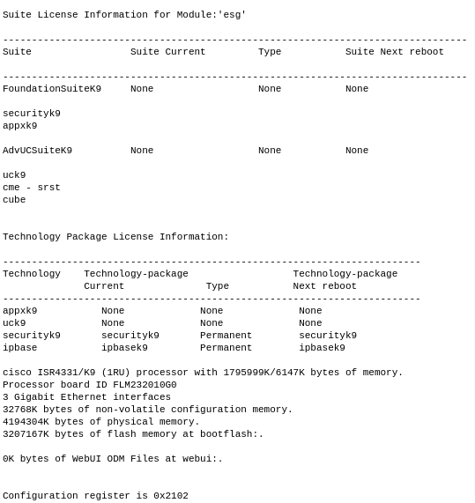

Рисунок 3. Отображение версии и информации о роутере.

**Настройте часы.**

Для начала стоит проверить какие данные часов стоят сейчас с помощью “*show clock”*. После чего введем “*en*” и “*clock set <time> <DD:MM:YYYY>*”

(Рис. 4)

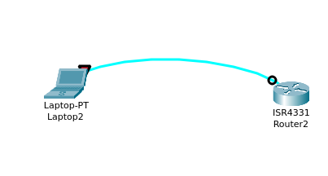

Рисунок 4. Настройка часов на роутере/коммутаторе.